Тест Стара Грчка, 5. Р, 15-мин. Име и презиме ____________________________________________одељење ___________

**1. Стари Грци су себе** називали _______________________ а своју државу ___________________. Нису имали једну државу већ је сваки град био држава за себе и такав град-држава се звао _________________.

**2. Објасни појмове**: колонизација ____________________________________________________________________

Тројански коњ______________________________________________________________________________________

Кносос___________________________________________________________________________________________

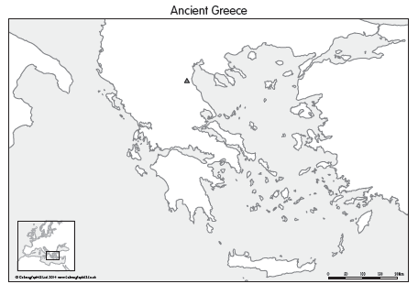**3. Грци су током** 5. Века пне. Водили два велика рата. Један је био против велике државе која је хтела да их освоји, он се зове ___________________________________________. Други су водила два највећа полиса међу собом то је _______________________________________________рат. Он је за последицу имао ____________ ________________________________________________________________

**4. Спарта је била позната** по трговини и моћној флоти. Т Н

Персија је била много већа од Грчке Т Н

Илијаду и Одисеју је саставио слепи грчки песник Хомер. Т Н

Лаконски говор је начин говора у Атини. Т Н

**5. Становништво у свим** државама Старог века, па и у Спарти и Атини се дели на три групе:______________________________________________________

5. Становништво у свим државама Старог века, па и у Спарти и Атини се дели на три групе:

_______________________________________________________________________________________________

Kада је уређење демократско у народној скупштини су и ______________ и _____________

**6. Погледај мапу. Тачкама** обележи места где су на мапи Спарта и Атина и поред упиши А и С.

**7. Поређај битке и** ратове по редоследу којим су се дешавале: _____Битка на Маратону, _____Пелопонески рат, _____Тројански рат, _____Термопилска Битка.

Тест Стара Грчка, 5. Р, 15-мин. Име и презиме ____________________________________________одељење ___________

**1. Стари Грци су себе** називали _______________________ а своју државу ___________________. Нису имали једну државу већ је сваки град био држава за себе и такав град-држава се звао _________________.

**2. Објасни појмове**: колонизација ____________________________________________________________________

Тројански коњ______________________________________________________________________________________

Кносос___________________________________________________________________________________________

**3. Грци су током** 5. Века пне. Водили два велика рата. Један је био против велике државе која је хтела да их освоји, он се зове ___________________________________________. Други су водила два највећа полиса међу собом то је _______________________________________________рат. Он је за последицу имао ____________ ________________________________________________________________

**4. Спарта је била позната** по трговини и моћној флоти. Т Н

Персија је била много већа од Грчке Т Н

Илијаду и Одисеју је саставио слепи грчки песник Хомер. Т Н

Лаконски говор је начин говора у Атини. Т Н

**5. Становништво у свим** државама Старог века, па и у Спарти и Атини се дели на три групе:______________________________________________________

5. Становништво у свим државама Старог века, па и у Спарти и Атини се дели на три групе:

_______________________________________________________________________________________________

Kада је уређење демократско у народној скупштини су и ______________ и _____________

**6. Погледај мапу. Тачкама** обележи места где су на мапи Спарта и Атина и поред упиши А и С.

**7. Поређај битке и** ратове по редоследу којим су се дешавале: _____Битка на Маратону, _____Пелопонески рат, _____Тројански рат, _____Термопилска Битка.